高管博弈论研修课程 • 12周权威架构规范
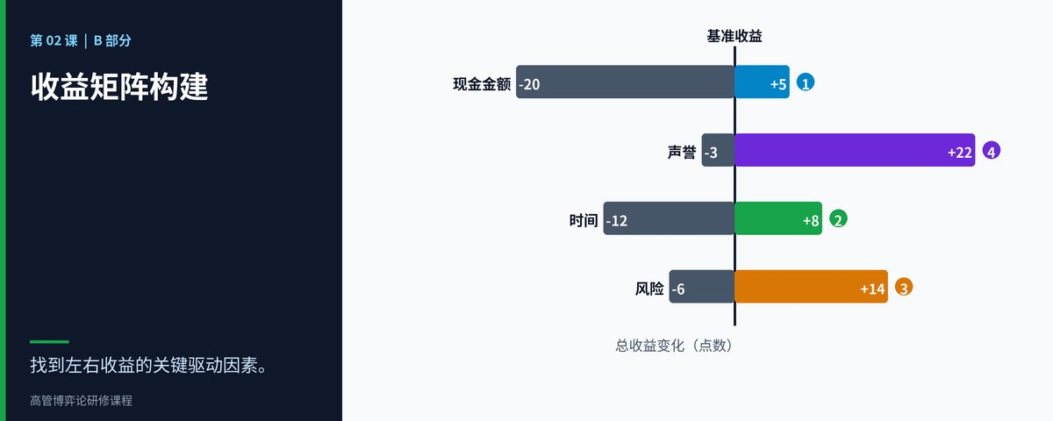

第 02 课：收益矩阵构建与序数效用理论
直觉强化与逆向思维（中文版）：投射对手生存优先级与解构对称价值盲区
战略重点与学习目标： 在本课中，我们将运用逆向推演反射，彻底破除“将我方财务考评指标投射到对手身上”的对称价值盲区。
真实的商业运营困境： 决策者往往无法理解对手为何发起看似自杀性的反击，根源在于天真地以为对手也在追求短期利润最大化，却忽视了对手正在为规避银行债务清算或控股权丧失而搏命。
本课题如何化解此困境： 通过逆向站在对手的生存枪口下进行序数评估，识别其不能触碰的 Rank 1 毁灭底线，精准预判其防守反击强度。一个对你影响不大的动作，可能恰好触及对手绝对的 Rank 1 底线，从而引发一场看似非理性的巨额报复，让缺乏准备的管理团队措手不及。
■ 核心逆向研习建议 永远从对手的破产红线反向思考。若你的方案逼迫对手直面生存毁灭，他们必将采取不计财务成本的焦土反扑。请自问：“什么结局会威胁对手高管的任期或企业的存续？”

第一部分：四步前奏导引协议
1. 核心模型： 收益不对称映射、非货币化高管效用、生存威胁建模。
2. 真实商业困境： 一家区域物流承运商对大宗集装箱运费下调 15%，期待负债沉重的在位龙头会退让。结果在位者却把运价砍了 35%，远低于运营成本，白白烧掉数百万现金储备。区域承运商对这场“非理性”的自杀式反击困惑不已。
3. 结构剖析： 区域承运商只评估了现金盈利能力。对在位者而言，丢失货量会立即触发银行债务契约违约，引发贷款被强制清收（Rank 1）；烧钱只是 Rank 2，被清算才是 Rank 1。在其真实的序数层级下，大幅降价完全理性。
4. 课程启航： 我们将解构如何映射对手的非对称收益层级，以预判其激进的反击。

第二部分：七阶核心教学体系

阶段 1：克服对称投射
你的竞争对手不与你共享资本成本、投资人结构或风险承受力。逆向分析迫使你去描绘他们的生存约束。
▼ 自检关卡：推进前必须领悟的常识 永远不要假设对手的想法和你一样。看似非理性的价格战，往往是对隐藏债务契约或监管威胁的理性防御。

阶段 2：五分钟逆向框架
逆向推演分三步：（1）列出对手真实的生存约束：债务契约、控股权、监管与投资人压力；（2）站在对手的位置，把四个可能结局按 4 至 1 排序；（3）检验你的动作是否会把对手推向其 Rank 1。下表以前奏中的物流案例为例（序数元组为：区域承运商，在位者）：
区域承运商 ／ 在位者 | 在位者：维持运价（不反击） | 在位者：降价 35%（焦土反击）
区域承运商：降价 15% | (4, 1) [区域方抢到份额；在位者触发债务违约红线] | (1, 2) [在位者烧钱反击；区域方失血]
区域承运商：维持运价 | (3, 4) [现状；在位者契约安全] | (2, 3) [在位者无谓降价；区域方损失份额]

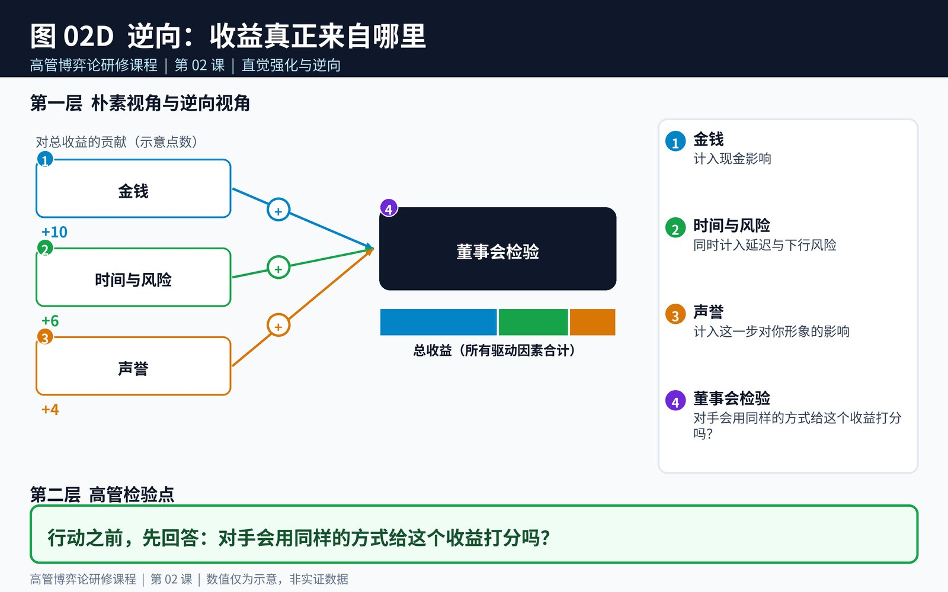
图：第 02 课 D — 对手收益逆向推演
读表要点：当区域承运商降价时，在位者的两个选择中，“维持运价”对应其 Rank 1（违约清算），“降价 35%”对应 Rank 2（烧钱但存活）。因此在位者的理性最优反应就是焦土反击——这并不是疯狂，而是在生存底线驱动下的精确计算。
图 2D：逆向收益矩阵（以在位者的生存视角排序）
▼ 自检关卡：推进前必须领悟的常识 一旦你的举措把对手推到其 Rank 1 生存边界，对手会以无限强度反击。要构建不触发其生存恐慌的非对称护城河。

阶段 3：三层运营深潜
- 第一层——不对称审计协议： 对每一个重要对手，列出其银行债务契约条款、股东结构与控股压力、监管牌照风险，再据此重排其 4 至 1 的结局序列，并与你自己的序列并排比较。两张序列差异最大的地方，就是最容易发生“意外报复”的地方。
- 第二层——偿付能力与盈利能力盲区： 盈利能力看的是损益表，偿付能力看的是现金与债务期限。盈利性亏损可以忍受数个季度，而偿付能力危机在一个债务契约测试日就会终结企业。凡是触及对手偿付底线的动作，都要预设其不计成本地反扑。
- 第三层——监管与投资人治理边界： 上市公司对股价与评级、受监管企业对牌照、创投企业对下一轮融资估值同样存在隐性的 Rank 1。把这些治理边界纳入对手的排序，才能判断哪些竞争动作是安全的，哪些会引爆非理性反应。
▼ 自检关卡：推进前必须领悟的常识 先审计，再行动。写不出对手的前三条生存约束，就不具备发动价格战的资格。

阶段 4：真实世界应用 × 3
1. 电信 5G 频谱拍卖（超额竞价）： 某运营商为保住牌照和客户基本盘，愿意报出远高于财务模型的价格。对手若只按投资回报率推断其出价，就会低估它把“失去频谱”视为 Rank 1 的决心。
2. 企业级软件即服务（以捆绑销售防止客户流失）： 在位者面对流失率逼近融资条款红线时，会用掠夺式捆绑把价格压到边际成本以下。挑战者若把这看成非理性，就会错判其持续时间。
3. 合同制造（产量保证）： 代工厂为守住银行对产能利用率的契约要求，甘愿接受毫无利润的产量保证合同。采购方若只比较报价，就看不见这份“保命订单”背后的议价空间与风险。
▼ 自检关卡：推进前必须领悟的常识 在每一个案例里，找到对手的“契约红线”或“牌照红线”。红线决定对手愿意为一个看似不值得的结局付出多大代价。

阶段 5：诊断自测与评分标准
情景： 你的企业计划在对手的核心区域以 10% 的折扣抢单。你得知对手近期刚签订了一份银行贷款，其中包含“季度营收不得同比下滑超过 8%”的财务契约。请问，对手最可能的反应是什么？
A) 保持不动，因为 10% 的折扣不足以触发反应 B) 以远超你折扣的力度反击，因为营收下滑会触发契约违约 C) 主动与你协商联合涨价 D) 无法判断
推荐答案——B： 契约条款把“营收下滑”变成了对手的 Rank 1 风险。你的折扣即便不大，只要有可能让其营收逼近 8% 的红线，对手就会不计成本地反击。理性的做法是避开其核心区域，或提供不触及其营收红线的替代方案。
▼ 自检关卡：推进前必须领悟的常识 问对问题：不是“对手赚不赚钱”，而是“对手踩到了哪条红线”。

阶段 6：此刻你应当明白的事（日常生活转译）
■ 日常生活转译 你以为对方在和你抢一个停车位，其实他正赶着送家人去急诊。对他来说，Rank 1 是“迟到”，而不是“丢面子”。当你读不懂一个人为何反应如此激烈时，别急着说他不理性，先问问：他此刻最怕失去的是什么？

▼ 自检关卡：推进前必须领悟的常识 看似不理性的反应，往往只是你没有看到对方的排序。

阶段 7：自主练习与互动探索
挑选一个你正在面对的竞争对手或谈判对象，写下他们的四个可能结局，并按其立场排出 4 至 1。再找出你的下一个动作是否会把对方推向其 Rank 1。随后到配套模拟引擎中练习。
▼ 自检关卡：推进前必须领悟的常识 每次行动前花五分钟写下对方的排序，比事后花五个季度收拾残局便宜得多。

第 02 课配套游戏：运营简报与部署
1. 教学意图： 通过两款互动引擎，把逆向思维与序数排序训练成董事会上的本能反应。
2. 高管目标：
- 游戏 1（矩阵封锁，Matrix Gridlock）：在 2×2 网格中识别并避开 Rank 1 陷阱格。
- 游戏 2（产能扩张战，Factory Capacity War）：在 3 个生产周期内，预判激进对手的反击强度并配置资本开支。
3. 计分标准： 在游戏 1 中通过校准测验，可激活 200% 入场加成。游戏 2 在统一排行榜上享有双倍权重 (2x)。
4. 在线游玩链接：
- 游戏 1（矩阵封锁）：https://firedancerx.github.io/Game-Theory/Games/Lesson%2002/game1_matrix_gridlock.html
- 游戏 2（产能扩张战）：https://firedancerx.github.io/Game-Theory/Games/Lesson%2002/game2_factory_capacity_war.html
- 主平台入口：https://firedancerx.github.io/Game-Theory/

附录：Obsidian 知识图谱语义三元组
请将下列原子三元组导入你的高管知识库（Obsidian / Logseq）：
%% Obsidian 原始语义三元组（复制并粘贴至知识库） %%
[[效用不对称]] --[决定]--> [[反制报复烈度]]
[[生存诉求]] --[彻底压倒]--> [[账面利润最优化]]
[[债务契约红线]] --[定义]--> [[对手的 Rank 1]]
[[偿付能力危机]] --[强于]--> [[盈利能力压力]]
[[对称投射]] --[导致]--> [[意外的焦土反击]]
[[不对称审计]] --[提前识别]--> [[隐性生存约束]]
[[绕开红线]] --[构建]--> [[非对称护城河]]
%%
概念实体 | 历史渊源与年份 | Obsidian 语义三元组 | 高管商业含义
[[效用不对称]] | 高管决策科学标准 (2026) | [[效用不对称]] --[决定]--> [[反制报复烈度]] | 对手的收益排序与你不同，因此其反应强度无法用你的指标预测。
[[生存诉求]] | 生存约束与理性选择研究传统 | [[生存诉求]] --[彻底压倒]--> [[账面利润最优化]] | 当企业存续受威胁时，对手会放弃利润最优，不计成本地自保。
[[债务契约红线]] | 融资契约与财务约束实践 | [[债务契约红线]] --[定义]--> [[对手的 Rank 1]] | 银行契约条款是对手最硬的底线，触碰即引发清算性反击。

